BAB II
TINJAUAN PUSTAKA

A. Kebersihan Gigi dan Mulut

1. Definisi Kebersihan Gigi Dan Mulut
Kebersihan gigi dan mulut yaitu kondisi dimana gigi yang berada didalam rongga mulut pada kondisi bersih, tidak terdapat plak juga kotoran lain yang terdapat diatas permukaan gigi semacam karang gigi, dan sisa makanan serta tidak tercium bau busuk dalam mulut (Hermanto, dkk, 2021).

B. Menyikat Gigi

1. Definisi Menyikat Gigi
Menyikat gigi merupakan tindakan yang paling biasa disarankan untuk menghilangkan semua kotoran yang menempel di permukaan gigi serta gusi. Menyikat gigi merupakan cara yang paling efektif dalam membersihkan debris. Masalah yang paling banyak dalam gigi dan mulut adalah debris. Debris akan masih tetap melekat di permukaan gigi jika dalam menyikat gigi masih kurang tepat. Debris yang tidak dapat dibersihkan akan termineralisasi menjadi calculus atau karang gigi. Debris dan calculus inilah yang akan mengiritasi gusi dan menyebabkan gusi berdarah, bengkak atau gingivitis (Putra, dkk 2021).

2. Sikat Gigi
Menurut (Astuti, 2019) Pilihlah ukuran kepala sikat yang ukurannya kecil sehingga menjangkau semua bagian gigi dengan baik termasuk yang paling belakang. Dan pilihlah bagian gagang sikat yang tidak licin agar pada saat sikat gigi, tetap bisa digunakan dengan baik meskipun dalam keadaan licin.
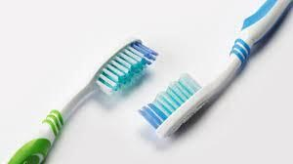
Gambar 2.1 Sikat Gigi
Sumber viva.co.id diakses 26April 2019

3. Pasta Gigi
Pasta gigi adalah suatu bentuk padat atau gel yang dipakai untuk meningkatkan kesehatan gigi dan mulut dengan cara mengangkat sisa makanan, plak, dan untuk mengurangi atau menghilangkan bau mulut, pilih pasta gigi yang banyak mengandung fluoride cukup, karena fungsi fluoride untuk menjaga gigi agar tidak berlubang (Astuti, 2019).

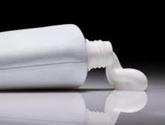
Gambar 2.2 Pasta Gigi
Sumber viva.co.id diakses 26 April 2019

4. Tujuan Menyikat Gigi
- Mencegah timbulnya karang gigi, lubang gigi dan lain sebagainya.
- Memberikan rasa segar pada mulut (Muhtar, dkk 2020).

5. Frekuensi Menyikat Gigi
Durasi waktu untuk menyikat gigi dianjurkan dua sampai lima menit
dengan cara sistematis supaya tidak ada gigi yang terlampaui yaitu dimulai dari posterior ke anterior dan berakhir pada bagian posterior sisi lainnya
(Astuti, 2019).

6. Metode Menyikat Gigi
Terdapat beberapa metode menyikat gigi menurut (Nuru, 2019) ) yaitu :
- Scrub, metode ini memperkenalkan cara menggerakan sikat gigi secara horizontal. Bagian ujung dari bulu sikat ditempatkan pada bagian perbatasan gigi dan gusi, lalu gerakan maju dan mundur berulang kali.
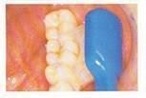
Gambar 2.3 Metode Menyikat Gigi Scrub
Sumber Listrianah, 2017

- Roll, metode ini memperkenalkan menyikat gigi dengan cara gerakan memutar dimulai dari bagian pengunyahan pada gigi belakang, gusi dan smua bagian gigi. Bulu sikat ditempatkan pada bagian perbatasan antara gigi dan gusi, dengan posisi paralel dengan sumbu panjang gigi
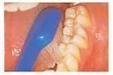
Gambar 2.4 Metode Menyikat Gigi Roll
Sumber Listrianah, 2017

- Bass, menempatkan bulu sikat di bagian perbatasan gusi dengan membentuk sudut 45 derajat dengan sumbu panjang gigi. Sikat gigi digetarkan di tempat tanpa merubah posisi bulu sikat.
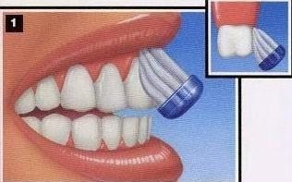
Gambar 2.5 Metode Menyikat Gigi
Sumber Listrianah, 2017

- Stillman, mengaplikasikan metode dengan menekan bulu sikat dari arah gusi ke gigi secara berulang. Bulu sikat ditempatkan pada bagian perbatasan antara gusi dan gigi dengan membentuk sudut 45 derajat dengan sumbu panjang gigi semacam metode bass.
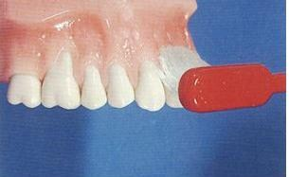
Gambar 2.6 Metode Menyikat Gigi Stillman
Sumber Listrianah, 2017
e. Fones, gerakan sikat secara horizontal sementara gigi pada posisi menggigit atau oklusi. Gerakan bawah dengan cara memutar dan mengenai semua bagian gigi atas dan bawah.
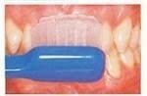
Gambar 2.7 Metode Menyikat Gigi Fones
Sumber Listrianah, 2017

f. Charter, menempatkan bulu sikat ke bagian pengunyahan atau oklusi gigi. Arahkan di bagian leher gigi. Lakukan penekanan di bagian leher gigi dan sela-sela gigi lalu gerakan paling sedikit 10 kali pada setiap bagian dalam mulut. Gerakan berputar dilakukan terlebih dahulu untuk membersihkan daerah mahkota gigi. Ini metode yang tepat untuk menghilangkan plak di daerah sela-sela gigi, untuk pasien yang menggunakan alat ortodontik cekat / kawat gigi juga untuk pasien dengan gigi tiruan permanen.
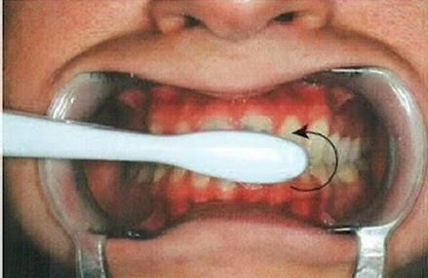
Gambar 2.8 Metode Menyikat Gigi Charter
Sumber: Eriyati, 2021

7. Cara Menyikat Gigi
Cara yang benar adalah dengan menyikat kearah bawah untuk gigi depan (gigi seri) bagian atas, menyikat gigi kearah atas untuk gigi depan bagian bawah dan menyikat secara mendatar untuk gigi geraham. Menyikat gigi geraham sebaiknya dilakukan agak lama, karena gigi tersebut sangat rentan untuk menempelnya sisa-sisa makanan.
C. Debris

1. Definisi Debris
Debris adalah lapisan lunak di permukaan gigi, bakteri, sisa makanan yang berwarna putih kekuningan. (Suhardi RS,dkk 2022) Plak gigi atau debris adalah sebuah bentuk yang lunak, dengan subtansi kuning keabuan yang melekat di bagian jaringan keras dalam rongga mulut. (Putra, 2017)

2. Pemeriksaan Debris Index
Untuk mengukur kesehatan gigi dan mulut, Green and Vermilion menggunakan indeks yang dikenal dengan Simplified Oral Hygiene Index (OHI-S). Pemeriksaan debris dilakukan pada gigi tertentu pada permukaan gigi sebagai berikut:
- Pemeriksaan Rahang Atas
  - Diperiksa gigi molar pertama kanan atau permukaan buccal.
  - Diperiksa gigi incisivus pertama kanan atas permukaan labial.
  - Diperiksa gigi molar pertama kiri atas permukaan buccal.
- Pemeriksaan Rahang Bawah
  - Diperiksa gigi molar pertama kiri bawah bagian lingual.
  - Diperiksa gigi incisivus pertama kiri bawah bagian labial.
  - Diperiksa gigi molar pertama kanan bawah bagian lingual.
Jika ada salah satu dari gigi-gigi tersebut tidak ada (sudah dicabut atau tinggal sisa akar) maka penilaian pada gigi pengganti yang sudah ditetapkan untuk mewakilinya, yaitu:
Bila gigi molar satu rahang atas atau rahang bawah tidak ada penilaian dilakukan pada gigi molar kedua rahang atas/rahang bawah.
- Bila gigi molar pertama dan kedua rahang atas dan rahang bawah tidak ada penilaian dilakukan pada gigi molar ketiga rahang atas/rahang bawah.
- Bila gigi molar pertama, kedua, dan ketiga rahang atas dan bawah tidak ada, tidak bisa dilakukan penilaian.
- Bila gigi incisivus pertama kanan rahang atas tidak ada penilaian dilakukan pada gigi incisivus pertama kiri rahang atas.
- Bila gigi incisivus pertama kanan dan kiri rahang atas tidak ada, tidak bisa dilakukan penilaian.
3. Kriteria Debris Index
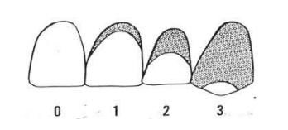
Nilai skor debris index adalah :

Gambar 2.9 Kriteria debris index
Sumber Hani, 2019

Keterangan :
- = Tidak terdapat debris
- = Terdapat debris menutupi 1/3 tidak lebih dari 1/3 permukaan gigi
- = Terdapat debris menutupi lebih dari 1/3 permukaan gigi tetapi kurang dari 2/3 permukaan gigi


- = Terdapat debris menutupi lebih dari 2/3 permukaan gigi Kriteria penilaian debris memiliki ketentuan seperti berikut :
Jumlah Nilai Debris
DI =
Jumlah Gigi Yang diperiksa

Kriteria DI = 0,0 - 0,6 ( Baik)
0,7 - 1,8 ( Sedang )
1,9 - 3,0 ( Buruk)

Cara pemeriksaan debris bisa dilakukan tanpa memakai larutan disclosing, seperti dengan memakai sonde biasa. Sonde digerakkan secara mendatar di permukaan gigi, dengan seperti itu debris akan terbawa oleh sonde. Pemeriksaan index dimulai pada sepertiga bagian incisal/oklusal, jika di bagian ini tidak didapatkan debris, dilanjutkan pada dua pertiga bagian gigi, dan jika dibagian ini tidak didapatkan lalu diteruskan sampai kesepertiga bagian servical.

D. Anak Usia Dini
Masa anak usia dini merupakan masa yang sangat tepat untuk meletakkan dasar-dasar pengembangan kemampuan anak, karena di masa ini anak mudah sekali mengikuti apa yang mereka lihat, dengar dan akan melekat di memori anak. Perilaku anak untuk menjaga kesehatan gigi biasanya ditunjukkan dengan cara menyikat gigi secara teratur, Namun terkadang hal tersebut tidak berbanding lurus dengan pola makan yang dijalani oleh anak.
Anak usia dini amat menyukai makanan dan minuman yang mengandung banyak gula. Anak yang mempunyai kebiasaan mengkonsumsi makanan dan minuman yang banyak mengandung gula tidak seimbang dengan perawatan gigi yang tepat. (Abadi, dkk, 2019) karies gigi akan berakibat terhambatnya tumbuh kembang anak dan akan menyebabkan penurunan tingkat kecerdasan anak. (Mappangara, dkk 2020) menyatakan bahwa anak dengan gigi susu yang berlubang mempunyai kecenderungan 3 kali lebih besar dapat terjadi karies pada gigi permanen, Juga dapat mengganggu dalam melakukan aktifitas, kurangnya konsentrasi , dan bisa menyebabkan daya tahan tubuh anak menurun serta mudah terkena penyakit (Ardayani dan Zandroto, 2020). Selain itu ini juga mempengaruhi kemampuan anak untuk berbicara, dan penguasaannnya. (Bramantoro, dkk, 2015 dalam Abadi, dkk 2019) Peningkatan kesehatan gigi dan mulut harus dimulai sedini mungkin. Karena pada balita dan anak-anak prasekolah merupakan faktor yang sangat penting untuk pengaturan pertumbuhan gigi yang lebih lanjut.

E. Kerangka Teori
Masalah kebersihan gigi dan mulut utama pada anak usia dini yang cenderung menggemari makanan yang mengandung banyak gula, tetapi tidak diimbangi dengan menjaga kebersihan gigi dan mulut, sehingga kebersihan gigi dan mulut menjadi buruk antara lain yaitu Plak. Plak yang tertinggal di akumulasi oleh mikroorganisme sehingga terjadi karies. Kebiasaan menyikat gigi dengan frekuensi 2 kali sehari dengan cara yang baik dan benar bisa menghilangkan plak, dan mencegah karies.
Anak Usia Din

Faktor-faktor
Yang mempengaruhi
Kebersihan gigi
Dan mulut

Plak

Mikroorganisme

Frekuensi
Menyikat gigi

Penurunan Plak
Karies gigi pada anak

Metode
Menyikat gigi

Tabel 2.1 KerangkaTeori
Sumber : (Aurelia, 2021)

